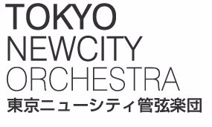
CD購入お申し込み用フォーム

お名前 | ふりがな
ご住所 | 〒
TEL |  | FAX
商 品 名 |  |  | 枚(冊)数 | 金 額
 |  |  |  | 円
 |  |  |  | 円
 |  |  |  | 円
合 計 |  |  |  | 円
消費税 |  |  | 円
送 料 |  |  | ５００ 円
総 計 |  |  | 円
定 価 ( 1枚 ) ： 2,500円 （消費税別）
メンデルスゾーンのみ ： 2,690円 （消費税別）
ドゥヴォジャーク 交響曲第9番「新世界から」新校訂版スコア: 2,500円 （消費税別）
※送料（￥500）・郵便振込手数料はご負担下さい。

上記フォームにご記入の上、東京ニューシティ管弦楽団事務局までFax、E-mailまたは郵送にて お送りの上、下記口座へ代金をお振込下さい。ご入金確認後、ＣＤ・スコアを発送いたします。
振込先：みずほ銀行 大泉支店 普通 1222484
ゆうちょ銀行 00120-1-715166
一般社団法人 東京ニューシティ管弦楽団

東京ニューシティ管弦楽団事務局
〒178-0063 東京都練馬区東大泉３－２２－１５ シンフォニー・プラザ２Ｆ
Tel：03-5933-3266 Fax: 03-5935-6799 E-mail: ticket@tnco.or.jp

